Источник МП

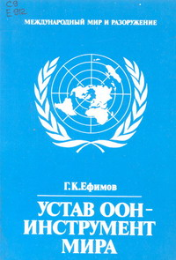
соглашение государств, придающее юридическую силу
- отдельному договору
- МП в целом

При создании нормы МП достигаются соглашения
- относительно содержания нормы
- придания юридически обязательной силы

Лукашук И.И. Международное право. Общая часть. М., 2007. С. 45, 47.

